

Modelagem e melhoria de processos gerenciais e de desenvolvimento de software na empresa Cheesecake Labs

Relatório submetido à Universidade Federal de Santa Catarina
como requisito para a aprovação na disciplina
DAS 5511: Projeto de Fim de Curso
Victor Gomes de Oliveira

Florianópolis, Junho de 2014

Modelagem e melhoria de processos gerenciais e de desenvolvimento de software na empresa Cheesecake Labs

Victor Gomes de Oliveira
Esta monografia foi julgada no contexto da disciplina
DAS5511: Projeto de Fim de Curso
e aprovada na sua forma final pelo
Curso de Engenharia de Controle e Automação

Prof. Ricardo José Rabelo
_______________________
Assinatura do Orientador

Banca Examinadora:

Marcelo Henrique Salloum dos Santos
Orientador da Empresa

Prof. Ricardo José Rabelo
Orientador do Curso

Prof. <nome do professor avaliador>
Avaliador

<nome aluno 1>
<nome aluno 2>
Debatedores

Agradecimentos
Gostaria de agradecer meus amigos por me apoiarem e acreditarem em mim; meus familiares pelo amor incondicional e meus professores por trazerem luz às minhas ideias.

Sumário
Resumo 7
Abstract 8
Lista de Figuras 9
Capítulo 1: Introdução 10
1.1: Estrutura do Trabalho 10
1.2: Contexto 10
Capítulo 2: Objetivos 12
Capítulo 3: A Empresa e os Projetos 13
3.1: Cheesecake Labs 13
3.2: Empresas Parceiras 13
3.2.1: Primeiro Caso de Estudo - Triple Point, Cogentio 14
3.2.2: Segundo Caso de Estudo - Camiolog 15
Capítulo 4: Tecnologias, Linguagens e Ferramentas 16
4.1: iOS 16
4.1.1: XCode 16
4.1.2: Objective C 16
4.2: Android 16
4.2.1: Eclipse 16
4.2.2: Java 16
4.3: Web Services 16
4.3.1: Python 16
4.3.2: Serviços da Amazon 16
Capítulo 5: Normas, Metodologias e Modelos 18
5.1: Gerencia de Projetos 18
5.2: Processos de Desenvolvimento Software 18
5.2.1: Metodologias Ágeis 18
5.3: Modelagem 18
5.4: Restrições do Problema 18
Capítulo 6: Desenvolvimento 19
6.1: Modelagem do Estado Atual 19
6.1.1: Processos de Gerencia de Projetos – T.P. 19
6.1.2: Processos de Desenvolvimento de Software – C.C. 19
6.2: Modelagem do Estado Ideal 19
6.2.1: Processos de Gerencia de Projetos – T.P. 19
6.2.2: Processos de Desenvolvimento de Software – C.C. 19
6.3: Proposição de Melhorias 19
6.3.1: Processos de Gerencia de Projetos – T.P. 19
6.3.2: Processos de Desenvolvimento de Software – C.C. 19
6.4: Aplicação de Melhorias 19
6.4.1: Processos de Gerencia de Projetos – T.P. 19
6.4.2: Processos de Desenvolvimento de Software – C.C. 19
Capítulo 7: Resultados 20
7.1: Indicadores 20
7.1.1: Processos de Gerencia de Projetos – T.P. 20
7.1.2: Processos de Desenvolvimento de Software – C.C. 20
Capítulo 8: Conclusões 21
8.1: Resumo 21
8.1.1: Processos de Gerencia de Projetos – T.P. 21
8.1.2: Processos de Desenvolvimento de Software – C.C. 21
8.2: Análise Crítica 21
8.2.1: Processos de Gerencia de Projetos – T.P. 21
8.2.2: Processos de Desenvolvimento de Software – C.C. 21
8.3: Próximos Passos 21
8.3.1: Processos de Gerencia de Projetos – T.P. 21
8.3.2: Processos de Desenvolvimento de Software – C.C. 21
Bibliografia: 23

Resumo
Em um contexto global no qual a ascensão do mercado de smartphones e tables faz com que a procura de engenheiros de software nos EUA dispare, torna-se essencial distribuir o desenvolvimento e gerenciamento de projetos para outros países. No Brasil o “boom” da web ainda não aumentou a necessidade, e o salario, dos engenheiros de software significantemente, criando um grande desequilíbrio na oferta e procura por desenvolvedores no cenário internacional. A grande “barreira” que sustenta o desequilíbrio global é a incapacidade de conectar, de maneira produtiva, equipes internacionais trabalhando em projetos inovadores.
A Cheesecake Labs nasceu com o objetivo de tapar o grande gap existente entre a oferta e procura de desenvolvedores no Brasil e nos EUA. Para alcançar tal meta é essencial estudar como os processos de gerencia de projetos e desenvolvimento de software tem que se adaptar para lidar com questões operacionais ímpares: fusos horários dividindo equipes, comunicação limitada pela web, constante mudanças nos conceitos dos produtos e complexos problemas de lógica, escalabilidade e melhores práticas.
Este trabalho, compreendendo o cenário técnico e acadêmico, busca:
  - Estudar as formas mais consagradas de gerência de projetos e processos de software.
  - Modelar, analisar, propor e implementar melhorias em dois projetos internacionais da Cheesecake Labs.
  - Analisar os indicadores dos primeiros resultados e propor mudanças e outras melhorias.
  - Compreender como melhor conectar engenheiros brasileiros e startups do vale do silício.
Abstract
Lista de Figuras
Figura 1 – Logos dos projetos desenvolvidos pela Cheesecake Labs. 13
Figura 2 – Diagrama de funcionamento do modelo MapReduce. 15

Introdução

Estrutura do Trabalho
Este trabalho foi organizado de forma a permitir o leitor conhecer gradualmente a empresa e o contexto do projeto, as tecnologias utilizadas, o embasamento teórico para sua execução, o trabalho desenvolvido e, finalmente, os resultados obtidos na etapa de desenvolvimento.
O presente capítulo é introdutório ao tema e apresenta a estrutura do trabalho e seu contexto.
No segundo capítulo, apresentam-se os objetivos que os esforços deste trabalho tem como função alcançar.
O terceiro capítulo apresenta a empresa e suas áreas de desenvolvimento, seguida dos projetos que são utilizados para estudo.
O quarto capitulo aborda quais são as principais tecnologias utilizadas nos projetos em questão e como as mesmas influenciam neste contexto.
O quinto capitulo ilustra quais as principais normas, metodologias e ferramentas de gerencia de projetos e processos de software no cenário global.
No sexto capitulo, apresenta-se o desenvolvimento efetivo nos dois casos de estudo.
O sétimo capítulo apresenta os indicadores gerados pelas mudanças em ambos os projetos e os resultados obtidos.
No último capítulo, conclui-se o documento através de considerações finais e das perspectivas futuras das mudanças descritas pelo sexto capítulo.

Contexto
A empresa Cheesecake Labs, situada em Florianópolis - Santa Catarina, fundada a 6 meses (dezembro de 2013), enfrenta problemas de gerencia de projeto e de desenvolvimento de software, devido ao grande crescimento de seu corpo de colaboradores (+200% nos últimos 3 meses) e barreiras internacionais. Os problemas da Cheesecake tem consequências críticas em seu funcionamento e previsão de expansão, fazendo com que seu estudo (e aprimoramento) se torne um fator essencial para a mesma.
A problemática em discussão exige que as melhorias se deem em duas frentes:
- Melhorias nos Processos de Gerencia de Projeto:
Os problemas encontrados nos processos de gerencia de projeto fazem com que a empresa não tenha precisão, nem controle, de importantes tarefas, como por exemplo: definição de prazos, orçamentos e custos de projetos, correta alocação de recursos humanos, comunicação com clientes, previsão de futuros portfólios, entre outros.
- Melhorias nos Processos de Desenvolvimento de Software:
Os problemas encontrados nos processos de desenvolvimento de software fazem com que a equipe de desenvolvedores tenha dificuldade em: criar soluções de alta qualidade, garantir correto funcionamento do produto em situações críticas, controlar o estado de servidores, cumprir prazos, entre outros.
* É importante salientar que alguns problemas não pertencem apenas a uma categoria, pois sua solução é multidisciplinar. Neste documento iremos simplificar o contexto para que o estudo das normas e metodologias se dê de forma mais fluida.
Para solucionar os problemas foi feito um estudo das principais ferramentas, normas e metodologias das áreas de interesse. Em seguida, baseando-se nas restrições dos processos, foram escolhidas quais as referencias que melhor se adaptam ao contexto. Em terceira instancia, as referencias foram aplicadas em dois estudos de caso. Finalmente, foi feita a análise dos indicadores dos processos e conclui-se sobre futuras mudanças.
O maior resultado atingido foi fomentar a cultura de desenvolvimento organizado e pautado em normas consagradas no contexto da empresa, abrindo portas para futuros avanços em uma área no qual o estado ótimo é inalcançável e a busca por melhorias é o destino.

Objetivos

A Empresa e os Projetos

Cheesecake Labs
Os projetos desenvolvidos na Cheesecake Labs tem como clientes, e parceiros, startups norte americanas, do vale do silício, que buscam terceirizar suas tarefas de desenvolvimento de software (ou parte delas). Um fator determinante na relação entre ambas as partes envolvidas é que os contratos possuem planos de ações entre as empresas parceiras e a Cheesecake Labs, ou seja, os donos dos produtos oferecem a opção de compra de suas ações para os terceiros - após o prazo de carência. O preço das ações no contrato deve estar abaixo da previsão de médio prazo do produto, para que os terceiros encontrem nas mesmas uma boa oportunidade de negócio.
Os colaboradores da Cheesecake Labs também possuem planos de ações da empresa, fazendo com que todos os envolvidos sejam donos de uma fração de todos os produtos. Por serem donos de todos os produtos, os colaboradores se sentem motivados a realizar suas tarefas com excelência, ajudar os próximos (para garantir que seus outros “investimentos” estão indo bem) e questionar decisões de tarefas que não pertencem a sua área de atuação.

Empresas Parceiras


Figura 1 – Logos dos projetos desenvolvidos pela Cheesecake Labs.
Todas as empresas parceiras, para as quais Cheesecake Labs presta serviços, tem um perfil de startup:
- Camiocam
Empresa fundada por ex VP da Google, Carter Maslan.
- Sproutkin
Empresa incubada pelo 500 Startups.
- Camiolog
Empresa criada em parceria com o fundador e CEO da Triple Point, Richard Kain.

Primeiro Caso de Estudo - Triple Point, Cogentio
A empresa Cogentio foi fundada em 2014 em parceria com a Triple Point (responsável pelas relações públicas de grandes marcas como Waner, Pokemon, BioShock entre outras). A ideia do produto é realizar o serviço de um representante público através de um serviço web, taxado mensalmente.
Para ser capaz de realizar a função de um representante público o software deve estar consciente de todos os artigos tecnológicos dos principais blogs de notícia, compreender o significado dos artigos e quem são seus autores, entender sobre as tendências do mercado e, finalmente, conectar alguém que tem um história (empresa) com um jornalista que se interessa pelo tema.
As tecnologias necessárias para realizar todas essas funções são:
- Crawler e parser de blogs de notícias.
- Banco de dados de Big Data clusterizado de maneira flexível para poder realizar tarefas de MapReduce de maneira escalável.
- Back-end em Python.
- Renderização de templates no front-end utilizando React.js
- Inteligência artificial capaz de realizar análise de sentimentos e keywords nos artigos.

Big Data
Uma das características mais interessantes do Cogentio é a necessidade do usuário poder acessar um banco de dados imenso em instantes. Esse requisito não funcional de tempo faz com que a imensa tarefa de buscar informação tenha de ser divida em diversas máquinas, organizadas em um cluster.
Para realizar tal feito é utilizado um modelo de programação chamado MapReduce, que consiste em basicamente mapear a grande tarefa em menores funções e reduzir o resultado das sub funções em um output único.
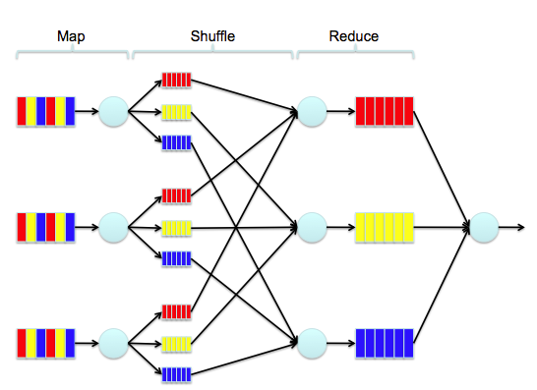
Figura 2 – Diagrama de funcionamento do modelo MapReduce.

Segundo Caso de Estudo - Camiolog

Sistemas de Tempo Real

Tecnologias, Linguagens e Ferramentas

iOS

XCode

Objective C

Android

Eclipse

Java

Orientação Objeto

Web Services

Python

Django

Serviços da Amazon

EC2

S3

Elastic Search

Normas, Metodologias e Modelos

Gerencia de Projetos
Nesta seção será feita uma breve introdução e resumo das principais normas, metodologias e modelos de gerencia de projetos consagrados internacionalmente.

Project Management Body of Knowledge (PMBOK)

Histórico
O Guia PMBOK foi publicado pela primeira vez pelo Project Management Institute (PMI) como um white paper em 1983 na tentativa de documentar e padronizar as práticas que são normalmente aceitas na gerência de projetos. A primeira edição foi publicada em 1996, seguida pela segunda edição em 2000.
Em 2004, o Guia PMBOK — Terceira Edição — foi publicado com maiores mudanças, considerando as edições anteriores. A última versão do Guia PMBOK é a quinta edição que foi publicada em 2013 em Inglês. Traduções estão disponíveis em Árabe, Chinês, Francês, Alemão, Italiano, Japonês, Coreano, Português, Russo e Espanhol.

Definição
O Guia PMBOK identifica subconjuntos de conhecimentos utilizados em gerenciamento de projetos que são amplamente reconhecidos como boas práticas, sendo em razão disso, utilizado como base pelo Project Management Institute (PMI). Uma boa prática não significa que o conhecimento deve ser aplicado uniformemente a todos os projetos, sem considerar se são ou não apropriados.
O Guia PMBOK também fornece e promove um vocabulário comum para se discutir, escrever e aplicar o gerenciamento de projetos - possibilitando o intercâmbio eficiente de informações entre os profissionais de gerência de projetos.
O guia é baseado em processos e subprocessos para descrever de forma organizada o trabalho a ser realizado durante o projeto. Essa abordagem se assemelha à empregada por outras normas como a ISO 9000 e o Software Engineering Institute's, CMMI.
Os processos descritos se relacionam e interagem durante a condução do trabalho e a descrição de cada um deles pode ser feita em termos de:
- Entradas (documentos, planos, desenhos etc.);
- Ferramentas e técnicas (que se aplicam às entradas);
- Saídas (documentos, produtos etc.)

Ciclo de Vida e Organização de um Projeto
O Guia PMBOK provê diretrizes para gerência dos projetos individualmente e define conceitos associados à gerência de projetos. Isto também descreve o ciclo de vida do gerenciamento do projeto e seus processos relacionados, assim como o ciclo de vida do projeto.
O Guia PMBOK reconhece 47 processos que recaem em 5 grupos de processos e 10 áreas de conhecimento que são típicas encontradas em quase todas as áreas de projetos.
Os cinco grupos de processo definidos pela quinta edição do Guia PMBOK são:
- Iniciação
- Planejamento
- Execução
- Monitoramento e Controle
- Encerramento

As dez áreas de conhecimento definidas pela quinta edição do Guia PMBOK são:
- Integração
- Escopo
- Tempo
- Custo
- Qualidade
- Recursos Humanos
- Comunicações
- Riscos
- Aquisições
- Partes Interessadas

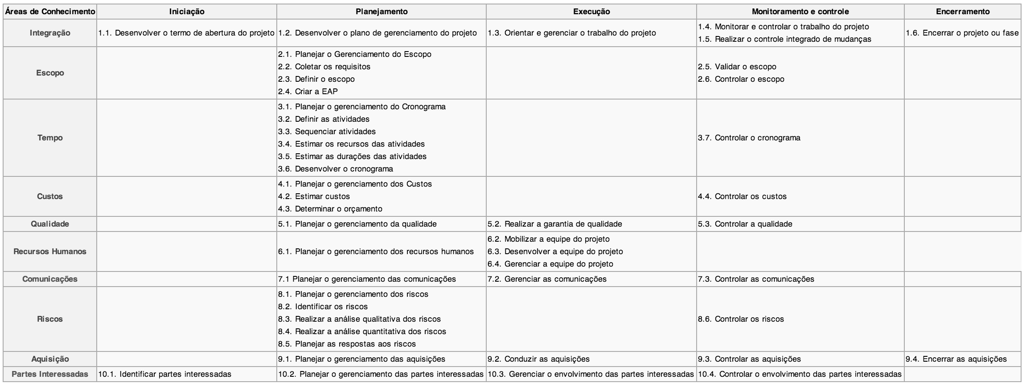
Figura 3 – Divisão dos Processos do PMBOK, quinta edição, em Grupos e Áreas de Conhecimento

Áreas de Conhecimento Estudadas
Nesta seção será feita uma breve introdução e resumo das áreas de conhecimentos utilizadas para modelagem e aprimoramento de processos no Capítulo 6. Este documento não abrange todas as áreas de conhecimento para simplificar o estudo da problemática.

Gerenciamento/Gestão de Integração do Projeto
A Gerência da integração do projeto é o núcleo do gerenciamento de projetos, sendo composta dos processos do dia-a-dia com os quais o gerente de projetos conta para garantir que todas as partes funcionem juntas. Essa é única área que está presente em todos os grupos de processos, para que o gerente possa garantir que o projeto prossiga integrado do início ao fim.
Gerenciar a integração do projeto é garantir que os componentes do projeto precisam trabalhar juntos – e é papel do gerente de projetos fazer que isso aconteça. Exige habilidades em negociação e gerenciamento de conflitos de interesses. Também exige habilidades gerais de gerenciamento, boa comunicação, organização, familiaridade técnica com o produto, etc.
A Gerência da integração do projeto pode ser dividida em três partes: o desenvolvimento do plano do projeto, a execução do plano do projeto e o controle de mudanças no projeto.

Exemplo de Modelagem de um Processo de Integração – Desenvolvimento do Plano do Projeto
Entradas
- Declaração do trabalho de projeto.
- Business case.
- Contrato.
- Fatores ambientais da empresa.
- Ativos de processos organizacionais.

Ferramentas e técnicas
- Metodologia de planejamento de projeto
- Habilidades e conhecimentos dos interessados
- Sistemas de informações do gerenciamento de projetos
- Gerenciamento do valor do trabalho realizado
- Opinião Especializada

Saídas
- Plano do Projeto

Gerenciamento/Gestão do Escopo do Projeto
O gerenciamento do escopo, ou âmbito, do projeto inclui a definição do trabalho necessário para concluir o projeto e serve como guia (ou ponto de referência) para determinar quais tarefas não estão incluídas (ou não são necessário) no projeto.
O escopo é o foco do projeto. O escopo do projeto difere-se do escopo do produto na medida em que o escopo do projeto define o trabalho necessário para fazer o produto, e o escopo do produto define os recursos (atributos e comportamentos) do produto que está sendo criado.
A maioria dos projetos passam por um processo para determinar seu custo e valor. Eles são selecionados com base em diversas condições: oportunidade, necessidade, exigências do cliente, mudança de legislações, entre outros. O escopo/âmbito do projeto é essencial para entender corretamente qual será a relação custo/benefício (BCR) e determinar se o projeto vale a pena ser feito.
O planejamento do escopo do projeto é feito através do processo chamado plano de gerenciamento do escopo. Para isso, tanto o gerente quanto a equipe precisam ter uma visão unificada sobre quais são os componentes do projeto, dos seus requisitos, da expectativa dos stakeholders do projeto e como o projeto se encaixa nas necessidades de negócio desses stakeholders.
O resultado dos processos de planejamento de escopo é a declaração de escopo. A declaração de escopo diz o que está dentro e o que está fora do projeto, de maneira clara e sem ambiguidades. É importante que a declaração de escopo seja bem-feita e que haja acordo sobre ela. Quando a declaração de escopo estiver pronta, a equipe do projeto, os stakeholders, o patrocinador do projeto e o gerente de projetos não deverão mudar o escopo – a menos que haja um motivo muito forte que justifique essa mudança (que quase certamente implica impactos no custo do projeto).

Gerenciamento/Gestão de Tempo do Projeto
O objetivo da gerência do tempo de projeto é descrever os processos requeridos para o término do projeto, garantindo que o mesmo cumpra com os prazos definidos em um cronograma de atividades. Os principais processos desta gestão são:
- Definições das Atividades: identificação das atividades específicas do cronograma que necessitam ser executadas para produzir os diversos tangíveis do projeto;
- Sequenciar Atividades: identificação e documentação das dependências entre as atividades do cronograma;
- Estimativa de Recursos de Atividade: estimativa do tipo e das quantidades dos recursos requeridos para executar cada atividade do cronograma;
- Estimativa de Duração de Atividade: estimativa do período que será necessário para conclusão individual de cada atividade do cronograma;
- Desenvolvimento do Cronograma: análise das sequências das atividades, suas dependências, durações e recursos requeridos para criar o cronograma;
- Controle do Cronograma: controle das alterações efetuadas no cronograma;
A gerência do tempo de projeto e a gerência do custo do projeto são as áreas de maior exigência, pois são as mais visíveis em sua gestão. Algumas das ferramentas clássicas de gestão de tempo de projeto são o PERT/CPM e o Diagrama de Gantt.

Gerenciamento/Gestão de Custos do Projeto
A gerência do custo do projeto agrega os processos que envolvem planejamento, estimativa, orçamento e controle de custos que serão necessários para a conclusão do projeto a partir de uma previsão orçamentária.
Os processos de gerência do custo do projeto incluem:
- Estimativa de Custo: desenvolver uma aproximação dos gastos com os recursos necessários para execução do projeto;
- Orçamento de Custo: agregar os custos estimados de atividades ou de pacotes individuais de trabalho para estabelecer uma base de custo;
- Controle de Custo: influenciar nos fatores que geram uma variação de custo e controlar as mudanças de orçamento do projeto;
A gestão de custos é um processo em que se utiliza um conjunto de técnicas multidisciplinares, que nos permite compreender a origem dos custos. Este processo pode conduzir ao aumento de proveitos, reduções de custos e obtenção de melhores níveis de produtividade. Surgem assim várias metodologias na gestão de custos: Modelo ABC, Custo alvo, Just in time, Qualidade, Teoria das Restrições, Gestão do Tempo, entre outras.

Gerenciamento/Gestão da Qualidade do Projeto
Qualidade do projeto é definida como “o grau até o qual um conjunto de características inerentes satisfaz as necessidades”.
Segundo o PMI, “um projeto com qualidade é aquele concluído em conformidade com os requisitos, especificações e adequação ao uso”.
Os principais processos da gerência da qualidade do projeto são:
- Planejamento da qualidade: identificação dos padrões de qualidade relevantes para o projeto e determinação de como atender a esses padrões;
- Realizar a garantia da qualidade: aplicação das atividades de qualidade planejadas e sistemáticas para assegurar que o projeto empregará todos os processos necessários para atender os requisitos;
- Realizar o controle de qualidade: monitoramento dos resultados específicos do projeto, a fim de determinar se os mesmos estão de acordo com os padrões relevantes de qualidade, e identificação de maneiras para eliminar as causas de um desempenho insatisfatório.

ISO 21500

Histórico
A ISO 21500 é um padrão internacional desenvolvido pela Organização Internacional de Normalização, ou ISO, a partir de 2007 e lançado em 2012. Foi destinado a fornecer orientação genérica e explicar princípios fundamentais que constituem uma boa prática de gestão de projetos.

Definição
A ISO 21500 ajuda na transferência de conhecimentos entre projetos e organizações, resultando na melhoria das entregas dos projetos. Facilita processos de concorrência mais eficientes, especialmente em grandes projetos internacionais através do uso de terminologia de gerenciamento de projeto consistente. Permitem que as organizações multinacionais coordenem seus sistemas e processos de gerenciamento de projeto. Facilita a mobilidade do pessoal de gestão de projeto e a sua capacidade para trabalhar em projetos internacionais. Fornecem um quadro de princípios genéricos de gerenciamento de projeto e processos que poderiam ser desenvolvidos para o avanço da profissão de gerenciamento de projeto e das organizações.
Assim como o PMBOK, descrito na seção 5.1.1, a ISO 21500 divide os processos em cinco grupo:
- Iniciação
- Planejamento
- Execução
- Controle
- Encerramento
Diferentemente do PMBOK, descrito na seção 5.1.1, os processos são organizados em função de assuntos (subjects). Os dez assuntos definidos pela ISO 21500 são:
- Integração
- Escopo
- Tempo
- Custo
- Qualidade
- Recursos
- Comunicações
- Riscos
- Aquisições
- Partes Interessadas

Tópicos Estudadas
Nesta seção será feita uma breve introdução e resumo das áreas de conhecimentos utilizadas para modelagem e aprimoramento de processos no Capítulo 6. Este documento não abrange todas as áreas de conhecimento para simplificar o estudo da problemática.

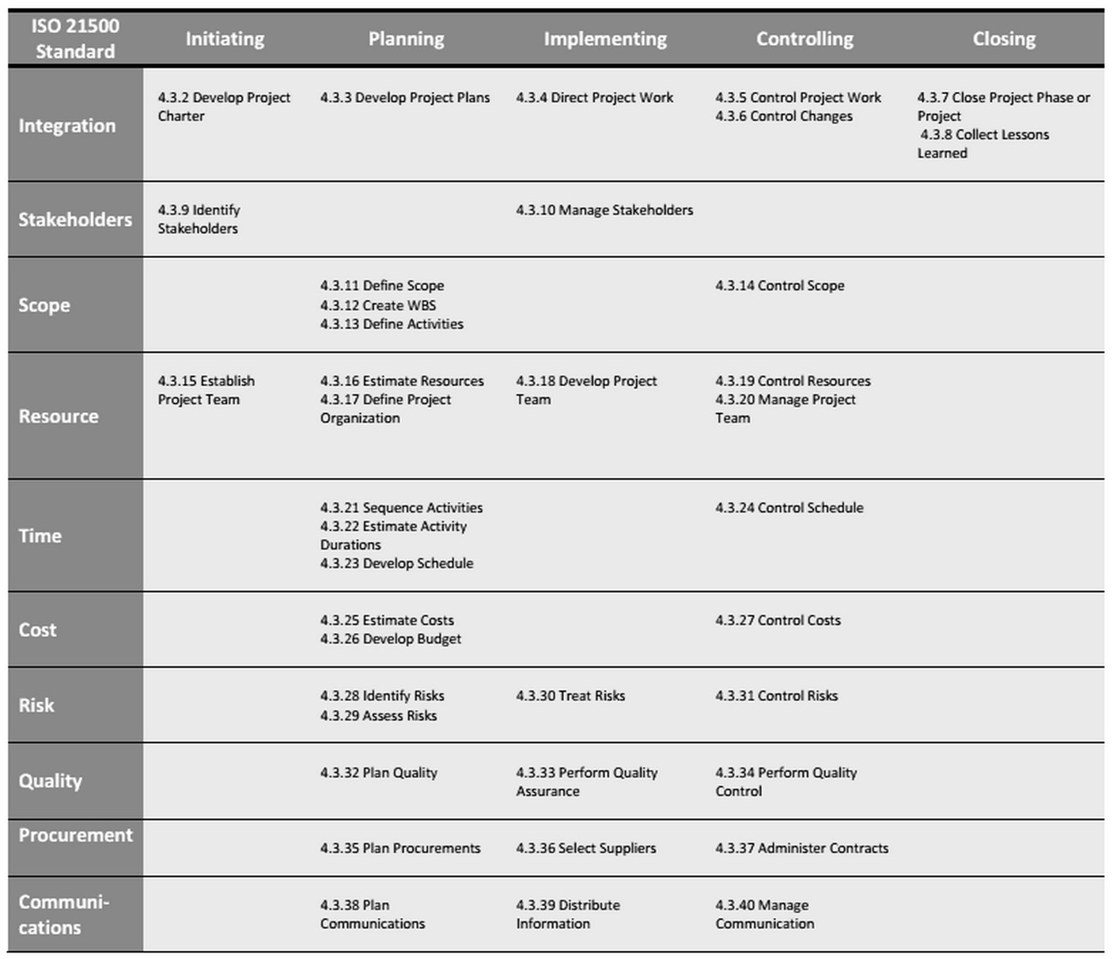
Figura 4 - Divisão dos Processos da ISO 21500 em Grupos e Áreas de Conhecimento

Prince2

Processos de Desenvolvimento Software

Metodologias Ágeis

Modelagem

Restrições do Problema

https://docs.google.com/file/d/0B_0LY9oI6F-EWmo4bTRWMjNpN1U/edit

Desenvolvimento

Modelagem do Estado Atual

Processos de Gerencia de Projetos – T.P.

Processos de Desenvolvimento de Software – C.C.

Modelagem do Estado Ideal

Processos de Gerencia de Projetos – T.P.

Processos de Desenvolvimento de Software – C.C.

Proposição de Melhorias

Processos de Gerencia de Projetos – T.P.

Processos de Desenvolvimento de Software – C.C.

Aplicação de Melhorias

Processos de Gerencia de Projetos – T.P.

Processos de Desenvolvimento de Software – C.C.

Resultados

Indicadores

Processos de Gerencia de Projetos – T.P.

Processos de Desenvolvimento de Software – C.C.

Conclusões

Resumo

Processos de Gerencia de Projetos – T.P.

Processos de Desenvolvimento de Software – C.C.

Análise Crítica

Processos de Gerencia de Projetos – T.P.

Processos de Desenvolvimento de Software – C.C.

Próximos Passos

Processos de Gerencia de Projetos – T.P.

Processos de Desenvolvimento de Software – C.C.

Bibliografia:
Onde devem ser citadas as fontes na conformidade com alguma norma (Importante: mencionar apenas as obras efetivamente utilizadas!)
As referências devem ser inseridas no texto utilizando-se o recurso de “referência cruzada” do Word. Para isso deve-se inserir, na bibliografia, uma legenda do tipo “[“ (caso não tenha esse tipo de legenda, criar uma nova com o nome “[“). Após isso, digita-se o caractere “]” para fechar o índice e escreve a respectiva referência. Depois de colocada a referência na bibliografia, para relacioná-la no texto é só selecionar “inserir referência cruzada”, escolher o tipo de referência “[“ e selecionar “ apenas nome e número” e escolher a bibliografia.
Exemplos:
[ ] A. H. Abreu, "Implementação de um Controlador PID Auto-Ajustável Baseado em Reconhecimento de Formas de Ondas", Dissertação de Mestrado, CPGEEL, UFSC, Agosto de 1992.
[ ] K. J. Aström e T. Hagglund, "Automatic Tuning of Simple Regulators with Specifications on Phase and Amplitude Margins", Automatica, Vol. 20, Nº 5, pp. 645-651, 1984.
[ ] K. J. Aström e B. Wittenmark, "Adaptive Control", Addison Wesley, 1989.
Atenção: as referências entre colchetes devem ser também citadas no texto, no local apropriado. Verificar que as referências utilizam um estilo específico denominado “referência”.
Observação final: As recomendações acima são de dois tipos:
• de organização da monografia (devem ser cumpridas rigorosamente) e
• de conteúdo (sugere-se que sejam cumpridas).

Recomenda-se bom senso e, acima de tudo, o cumprimento à risca das sugestões dos seus orientadores.

